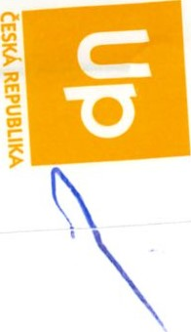 Dodatek číslo 4
smlouvy o dodávce stravovacích poukázek z 8. 1. 2015

Smluvní strany:
Zdravotní ústav se sídlem v ústí nad Labem, příspěvková organizace zřízená podle S 86 zákona číslo 258/2000 Sb. ve znění pozdějších předpisů, se sídlem Moskevská 1531/15, 400 01 Ústí nad Labem zastoupený Ing. Pavlem Bernáthem, ředitelem,
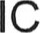71009361,
Dič CZ71009361 (dále jen „Objednatel”)
a
Up Česká republika s.r.o., se sídlem Zelený pruh 1560/99, 140 00 Praha 4, zastoupená Stéphanem Nicoletti, jednatelem,
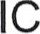62913671
Dič CZ62913671
(dále jen „Dodavatel”)
uzavírají prostřednictvím svých zástupců, kteří jsou dle svého prohlášení způsobilí k právním úkonům tento dodatek smlouvy:
Preambule
Smluvní strany uzavřely dne 13. 1. 2015 smlouvu o dodávce stravovacích poukázek navazující výběrové řízení k veřejné zakázce malého rozsahu. Na základě dobrých dosavadních zkušeností ze vzájemné spolupráce při plnění veřejné zakázky a doposud dílčími plněními nevyčerpanou částku předpokládané hodnoty ze zadávacího řízení se smluvní strany dohodly k návrhu „Objednatele” na prodloužení plnění.
Ruší se v článku 9. smlouvy bod 9.2 a nahrazuje se novým zněním:
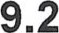Tato Smlouva se uzavírá na dobu určitou do 31. 1. 2020.
K článku 9 smlouvy se připojuje bod 9.9 ve znění:
909 Ke smlouvě se připojuje příloha číslo 1 „Všeobecné obchodní podmínky” účinné od 14. 5. 2018, které upravují práva a povinnosti smluvních stran neřešená touto Smlouvou.
Stránka 1 z 2
nedotčená ujednání Smlouvy a jejích dodatků zůstávají beze změny.
je vyhotoven ve dvou stejnopisech určených po jednom vyhotovení pro každou
V Praze dne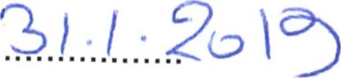
Za Dodavatele:
Digitálně podepsal Ing. Pavel Bernáth
DN: C=CZ, 23.4.97=NTRCZ-71009361, o=Zdravotní ústav se sídlem v Ústí nad Labem [IC 71009361), ou=2, cn=lng. Pavel Bernáth, sn=Bernáth, givenName=Pavel, serialNumber=P368986 Datum: 2019.01.18 +01 '00'
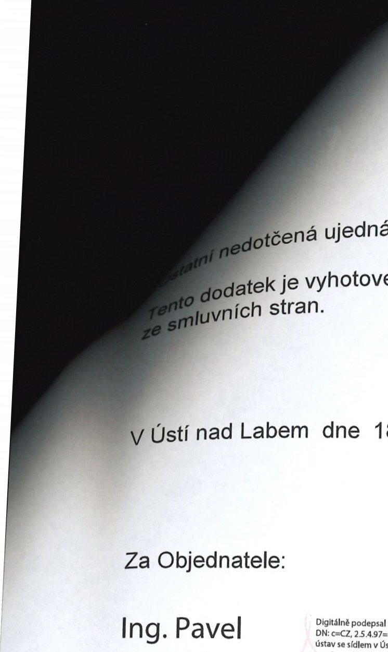
Ing. Pavel Bernáth ředitel
18.
1.
2019
Bernáth
Stránka 2 z 2

